Мастер-класс «Обучение составлению рассказа
по методике «Картинка без запинки»
Елагина Л.П. – воспитатель МБДОУ «Детский сад №54 «Золушка»
Цель: освоение и последующее активное применение методики « Картинка без запинки» в практической деятельности педагога – воспитателя.
Участники: воспитатели методического объединения.
Ход.
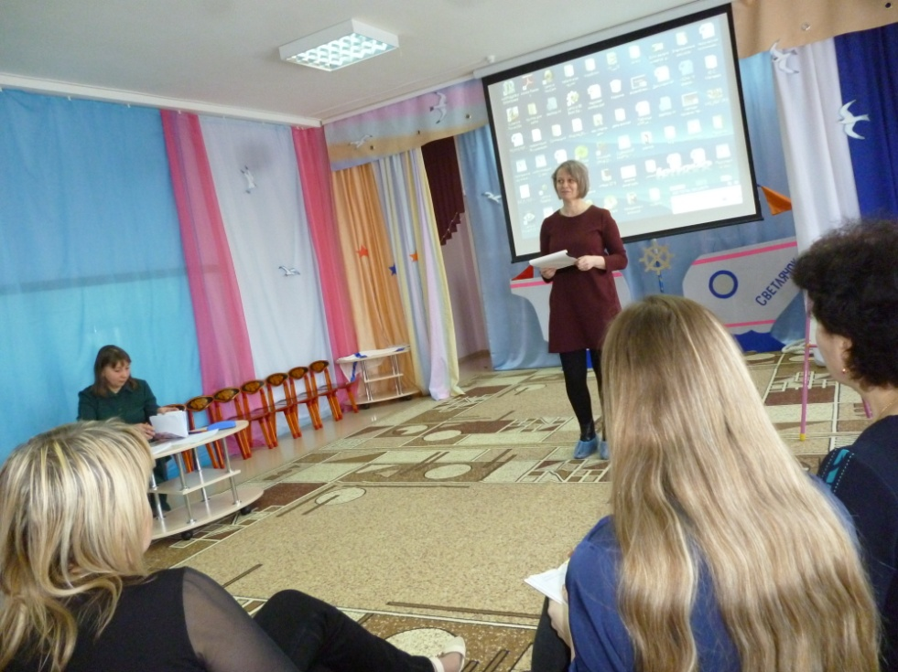
1.Вводная часть

Речь - великий дар природы, благодаря которому люди получают широкие возможности общения друг с другом. Однако на появление и становление речи природа отводит человеку очень мало времени – ранний и дошкольный возраст. И упущенные возможности речевого развития в дошкольном возрасте почти не восполняются в школьные годы.
Поэтому, одной из основных задач развития связной речи ребенка дошкольного возраста является совершенствование монологической речи. Эта задача решается через различные виды речевой деятельности:
- Составление описательных рассказов о предметах, игрушках, объектах и явлениях природы;
- Творческое рассказывание;
- Пересказ литературных текстов;
- Составление рассказов из личного опыта;
- Рассказывание по картине или серии сюжетных картинок.
Все эти виды речевой деятельности актуальны при работе над развитием связной речи детей дошкольного возраста.
И значительные трудности возникают у детей при составлении рассказов по сюжетной картине. Рассказ по сюжетной картине требует от ребенка умение выделять основные действующие лица или объекты картины, проследить их взаимосвязь и взаимодействие, отметить особенности композиционного фона картины, а также составить начало рассказа и его конец.
Опыт показывает, что дети фактически не строят свой рассказ сами, а повторяет предыдущий с незначительными изменениями. Детские рассказы бедны выразительными средствами, в них практически отсутствуют простые распространенные и сложные предложения. На одном занятии воспитатель успевает опросить нескольких детей, остальные являются пассивными слушателями. Наблюдается низкая речевая активность, недостаточный познавательный интерес не только к событиям, запечатленным на картине, но и вообще к речевой деятельности.
Поэтому стало очевидно, что необходимо изменение способов работы на занятии по обучению дошкольников составлению рассказов по картине. Для поддержания интереса к таким занятиям, мною используется методика «Картинка без запинки» Мурашковска И.Н. и Валюмс Н.П.
Эта методика представлена как система игровых заданий, в результате которых практически каждый ребенок может представить несколько творческих рассказов по картине, используя алгоритмы мыслительных действий, поэтапные шаги и инструментарий. Дети из пассивных слушателей превращаются в активных участников.
2. Практическая часть
- И мне бы сегодня хотелось, уважаемые коллеги, поближе познакомить вас с вышеназванной методикой, путем прямого комментированного показа по картине «Зайцы на опушке».

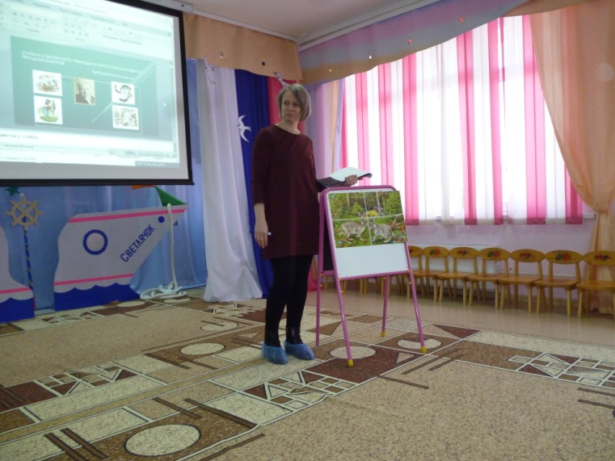
– Попрошу вас разделиться на 4 компании с одинаковым количеством человек (картина разделена на четыре части, каждая компания выбирает часть для работы по картине)
- Составление рассказа по картине проводится по следующим шагам:
1 шаг: «Дели» - определение состава картины.
Цель: выявление как можно большего количества объектов на картине, их структурирование, проведение замены объектов схемами.
Игра «Подзорная труба»
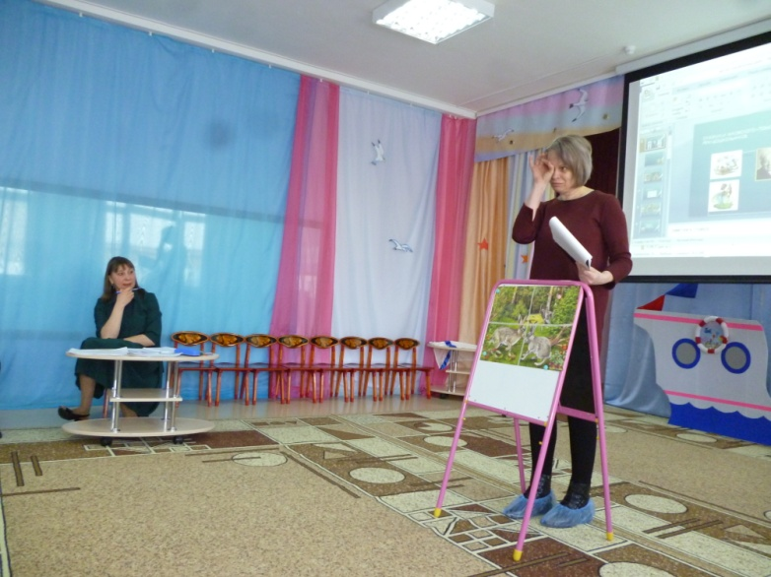
- В этой ситуации на помощь приходит волшебник «Дели-Давай». «Дели-Давай» умеет все на свете делить на части.
- Возьмите в руки подзорную трубу и посмотрите через нее. Да так, чтобы в глазок попадал только один какой-то объект.
- Что вы видите через свой глазок? Каждую находку, схематически фиксируем на альбомном листе (каждая компания по очереди перечисляют, что они увидели по своей части картины)
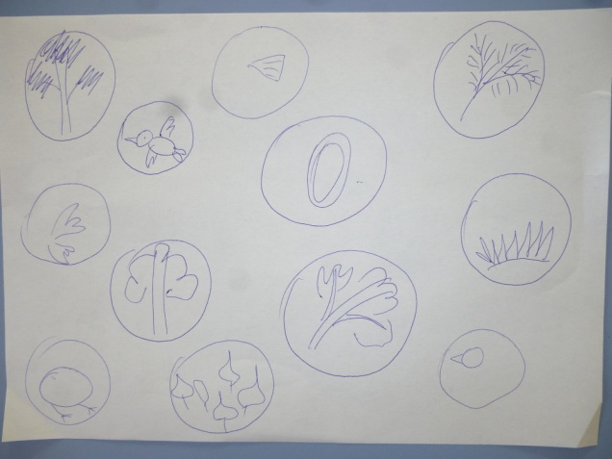
Результат: перечислены все объекты на картине
2 шаг: «Объединяй» - нахождение связей.
Цель: установление взаимосвязи между объектами по разнообразным понятиям.
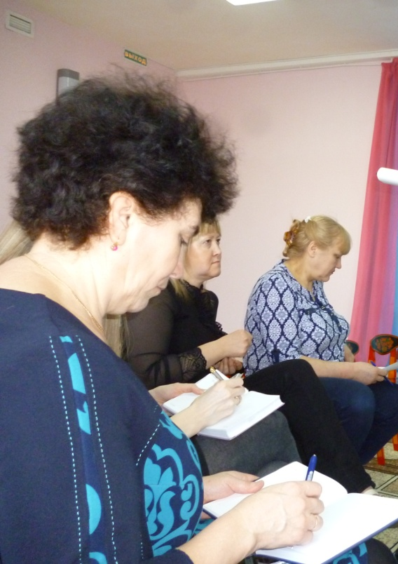
- Для этого нам понадобится позаимствовать у волшебника «Объединяй-Давай» умение объединять. Он поможет навести порядок, соединить части картины в единое целое.
Игровое упражнение «Ищу друзей» (найти объекты, которые связаны по взаимному расположению)
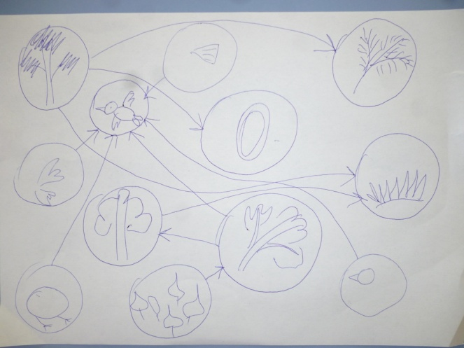
Результат: установление зависимости между объектами по разнообразным параметрам
3 шаг: «Войти в картину» - усиление образности характеристик.
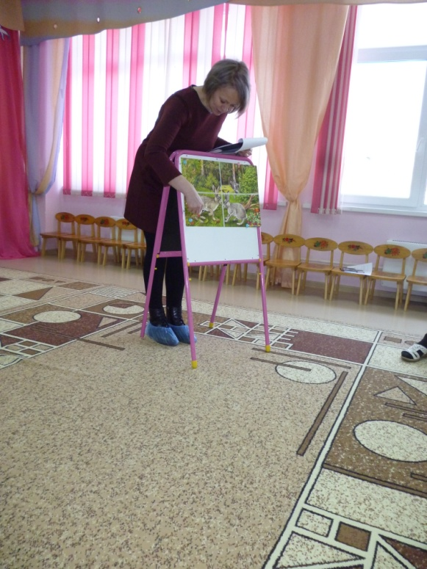

Цель: совершенствовать умение детей «вхождению» в картину и описывать воспринимаемое через различные органы чувств.
- Предлагаю вам последовательно передвигаться по кружочкам и линиям схематического рисунка и рассказать нам о своих ощущениях. Играть с вами будет волшебник «Любознайка» (ему все интересно, он любит все трогать руками, пробовать, нюхать, слушать).
- Прислушайтесь. Какие звуки вы слышите в картине? (ответы педагогов)
- Вдохните запах. Чем пахнет в воздухе? (ответы педагогов)
- Походить. Что вы почувствовали? (ответы педагогов)
- Дотроньтесь рукой. Что ощутили? (ответы педагогов)
Результат: получается рассказ, отражающий впечатления от запахов, тактильных, слуховых и вкусовых ощущениях.
4 шаг: «Отставай и забегай» - выстраивание временной последовательности.
Цель: Обучение выстраиванию временной последовательности
- К нам в гости пришел еще один волшебник «Волшебник - времени». С ним мы можем представить, что с героями картины было раньше или будет потом.
- Посмотрите на картину, какое время суток изображено?
- Почему так решили?
- Что происходило с героями утром?
- Что они будут делать вечером?
Результат: составление рассказа с использованием приема перемещения во времени.
3. Заключительная часть.
Таким образом, данная методика позволяет сохранить интерес детей в течении всего занятия, активизировать всех детей, развивает мыслительные операции. В совместной деятельности педагога и ребенка по средствам пошаговой работы над картиной развивается способность создавать речевые зарисовки, описание и разнообразные рассказы по картине.
Буду рада, если данную методику вы будете использовать в своей работе, и возьмете ее в свою педагогическую копилку.

